基础进阶(内存,执行上下文,变量对象,作用域链和闭包,this,函数)
2020年1月13日
8:39

一、内存
  - 三种数据结构 : 栈 ,堆, 队列
栈: 先进后出的数据结构,JS没有严格区分栈内存和堆内存,因此可以粗暴地理解所有的数据都保存在堆内存中
堆: 是一种树状结构,顺序的不同不影响我们的使用
队列: 是一种先进先出的数据结构,主要是为了理解事件循环的机制
  - 变量对象和基础数据类型
JS执行上下文生成后,会创建一个叫做变量对象的特殊对象,JS的基础数据类型都保存在变量对象中(JS的基础数据类型有--undefined,Null,Boolean,Number,String;ES6添加一种新的数据类型Symbol)
  - 引用数据类型和堆内存
JS的引用数据类型的值的大小是不固定的.引用数据类型的值是保存在堆内存中的.操作对象时,实际上是在操作对象的引用而不是实际的对象
  - 内存空间管理
在JS中,最常用的是通过标记清除的算法来找到那些对象是不再使用的
手动释放内存 :
var a = 20; 在内存中分配空间
a=null;//使用完毕,释放内存
注意 : 局部作用域中,当函数执行完,局部变量就没有存在的作用了,垃圾收集器很容易进行判断并回收.但是全局变量什么时候回收内存难以判断,因此应避免使用全局变量
二、执行上下文(execution context)
每当控制器转到可执行代码的时候,就会进行一个执行上下文.执行上下文可以理解为当前代码的执行环境,它会形成一个作用域.JS的运行环境大概包括以下三种:
--全局环境 : JS代码运行起来首先进入该环境
--函数环境 : 函数被调用时,会进行当前函数中执行代码
--eval(不推荐使用,可忽略)
JS程序中,必定生成多个执行上下文,JS引擎会以栈的方式来处理它们,该栈为函数调用栈(call stack).栈底永远是全局上下文,栈顶是正在执行的上下文.
函数调用栈的生成方式 :
代码 :
var color = 'blue';

function changeColor() {
var anotherColor = 'red';

function swapColors() {
var tempColor = anotherColor;
anotherColor = color;
color = tempColor;
}

swapColors();
}

changeColor();
图解 :
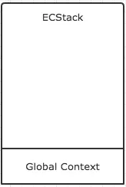
第一步,全局上下文入栈
入栈后开始执行可执行代码,直到遇到了changeColor(),激活函数changeColor,创建它自己的执行上下文.
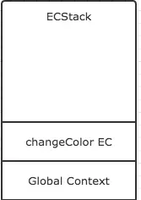
第二步 : changeColor的执行上下文入栈
入栈后开始执行其中的可执行代码,直到遇到了swapColors()之后又激活了一个执行上下文。
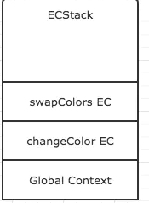
第三步 : swapColors的执行上下文入栈
该段代码没有生成其他的上下文,因此顺利执行完毕,swapColors的上下文从栈中弹出。
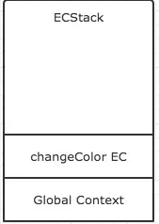
第四步：swapColors的执行上下文出栈
继续执行changeColor的可执行代码，也没有再遇到其他执行上下文，顺利执行完毕之后弹出。
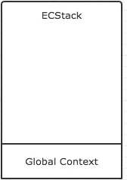
第五步 : changeColor的执行上下文出栈
全局上下文在关闭窗口后出栈

注意: 函数中，return能直接终止可执行代码的执行，因此会直接将当前上下文弹出栈。

总结 :
  - 单线程
  - 同步执行,只有栈顶的上下文处于执行中,其他上下文需要等待
  - 全局上下文只有一个,在浏览器关闭时出栈
  - 函数的执行上下文的个数没有限制
  - 每次函数被调用,都有新的执行上下文被创建,即使是调用自身的函数,也是如此
三、变量对象详解
  - 执行上下文的生命周期
创建阶段 : 执行上下文开始创建变量对象,确定作用域链,确定this的指向
代码执行阶段 : 创建结束后, 开始执行代码,会完成变量赋值,函数引用,执行其他代码

  - 变量对象
变量对象的创建,依次经历以下的过程
  - 建立arguments对象,
  - 检查当前上下文的函数声明.在变量对象中以函数名建立一个属性,属性值指向该函数所在内存地址的引用
  - 检查当前上下文中的变量声明,每找到一个变量,就在变量对象以变量名建立一个属性,属性值为undefined
注意: 如果变量名和函数名同名,则在这个阶段,以函数名为准
console.log(foo); // function foo
function foo() { console.log('function foo') }
var foo = 20;
函数声明 : 类似 function f(){};var f = function(){}为变量声明
未进入执行阶段之前,变量对象中的属性都不能访问.进入执行阶段,变量对象转变为活动对象,里面的属性都能被访问了,然后开始了执行阶段的操作
活动对象 : 处于函数调用栈栈顶的执行上下文中的变量对象
  - 全局上下文的变量对象
全局上下文的变量对象和this指向都是window对象.
全局上下文的生命周期和程序的生命周期一致,只要程序运行不结束,全局上下文就一直存在
其他所有的上下文环境都能直接访问全局上下文的属性.
  - let 和 const 声明
let 和 const声明的变量,仍被提前收集到变量对象中,但和var 不同的是,let/const定义的变量，不会在这个时候给他赋值undefined。

console.log(a);
let a = 10;// Cannot access 'a' before initialization
暂时性死区（ temporal dead zone，简称TDZ ） : 如果区块中包含let ,const命令,那么区块对使用了这些命令的变量形成封闭作用域,凡是在声明之前使用该变量都会报错.
let a = 20;
if(true){console.log(a);}//20

let a = 20;
if(true){console.log(a);let a = 10}// Cannot access 'a' before initialization
四、作用域链与闭包
  - 词法环境(Lexicle Enviroment)
词法环境,其实就是作用域
--在JS中我们可以将作用域定义做一套规则,用来管理JS引擎如何在当前作用域以及子作
用域根据标记符名称进行变量查找
--JS中有全局作用域和函数作用域
一个词法环境,是由环境记录(Environment Records),和一个外部指向outer组成,环境记录对应的是变量对象,outer对应的就是作用域链(scopeChain)
  - 作用域链
作用域和作用域链的区别 :
--作用域是一套规则
--作用域链是代码执行过程中,会动态变化的一条索引路径
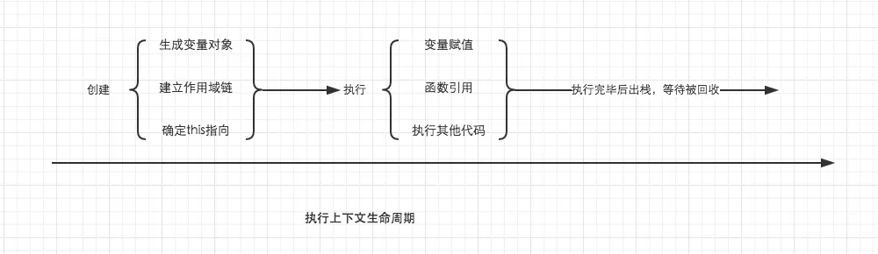
作用域链,是由当前对象变量和上层环境的一系列变量对象组成,它保证了当前执行环境对符合访问权限的变量和函数的有序访问.
例子 :
var a = 20;

function test() {
var b = a + 10;

function innerTest() {
var c = 10;
return b + c;
}

return innerTest();
}

test();

innerTest的执行上下文表示如下 :
innerTestEC = {
VO: {...}, // 变量对象
scopeChain: [VO(innerTest), VO(test), VO(global)], // 作用域链
}
使用一个数组来模拟作用域链，数组的第一项scopeChain[0]为作用域链的最前端，而数组的最后一项，为作用域链的最末端，所有的最末端都为全局变量对象。
var a = 20;

function foo() {
if (!a) { //先在当前的变量对象中查询,结果为初始值undefined,执行块内内容
a = 100;
}

var a = 10; //对变量对象进行赋值

return a; //返回变量对象中的属性a
}

console.log(foo());

总结: 作用域链是由一系列变量对象组成,我们在这个单向的通道中,查询变量对象的标记符,就可以访问到上一层作用域中的变量

闭包
闭包是一种特殊的对象.它由两部分组成.执行上下文(代号A)以及在该执行上下文中创建的函数(代号B).当B执行时,如果访问了A中变量对象的值,那么闭包就会产生.在大多数理解中,都以函数B的名字代指这里生成的闭包。而在chrome中，则以执行上下文A的函数名代指闭包。
例子 :
function foo() {
var a = 20;
var b = 30;

function bar() {
return a + b;
}

return bar;
}

var bar = foo();
bar();
JS具有自动的垃圾回收机制,当一个值失去引用时,垃圾回收机制会根据特殊的算法找到它并回收.函数执行上下文在执行完毕后,生命周期结束,那么函数的执行上下文就会失去引用.其占用的内存很快会被垃圾回收器释放.但是,闭包阻止了这一过程.
五、this
this的指向,是函数调用时确定的,即执行上下文被创建时确定的.
由于调用方式的不同,this可以指向不同的对象

var a = 10;
var obj = {
a: 20
}

function fn () {
console.log(this.a);
}

fn(); // 10
fn.call(obj); // 20
在函数执行过程中,this一旦被确定,就不可更改

结论 :
在一个函数上下文中，this由调用者提供，由调用函数的方式来决定。
如果调用者函数，被某一个对象所拥有，那么该函数在调用时，内部的this指向该对象。
如果函数独立调用，那么该函数内部的this，则指向undefined。
在非严格模式中，当this指向undefined时，它会被自动指向全局对象。
例子 :
var a = 20;
var obj = {
a: 10,
c: this.a + 20,
fn: function () {
return this.a;
}
}

console.log(obj.c); //40
console.log(obj.fn()); //10
解释 : 单独的{}是不会形成新的作用域的,因此,this指向的仍是window对象
例子 :
function foo() {
console.log(this.a)
}

function active(fn) {
fn(); // 真实调用者，为独立调用,this指向全局,打印结果为20
}

var a = 20;
var obj = {
a: 10,
getA: foo
}

active(obj.getA);
更改this的指向 :
使用call或者apply方法,绑定方法内部的this
使用场景 :
--将类数组对象转换为数组
var arg = [].slice.call(arguments);
--根据自己的需要灵活修改this的指向
var foo = {
name: 'joker',
showName: function() {
console.log(this.name);
}
}
var bar = {
name: 'rose'
}
foo.showName.call(bar);
--实现继承
var Student = function(name, age, high) {
// use call
Person.call(this, name, age);
this.high = high;
}
--向其他执行上下文的传递中,保证this的指向不变

构造函数和原型方法上的this
通过new调用构造函数,经历了以下4个阶段
--创建一个新的对象
--将构造函数的this指向这个新对象
--指向构造函数的代码,为这个对象添加属性方法等
--返回新的对象
因此,在调用构造函数时,this指向的是新创建的对象.
原型方法上的this,根据调用方式p1.getName(),this也指向了p1;如果调用方式为
let x = p1.getName;
x(); //为独立调用,this指向undefined,非严格模式下指向window
七、函数与函数式编程
模块
利用闭包,我们可以访问到执行上下文内部的变量和方法,可以实现模块的共有变量和共有方法.
(function() {
// 私有变量
var age = 20;
var name = 'Tom';

// 私有方法
function getName() {
return `your name is ` + name;
}

// 共有方法
function getAge() {
return age;
}

// 将引用保存在外部执行环境的变量中，形成闭包，防止该执行环境被垃圾回收
window.getAge = getAge;
})();
利用闭包实现简单的状态管理器
<<状态管理器.txt>>
函数式编程
对较为复杂并且使用频率较高的运算进行函数封装,之后每次需要进行类似操作,只需要调用函数即可
函数是第一等公民
函数可以作为其他函数的参数,也可以赋值给其他变量,或者作为函数的返回值
var timer = setTimeout(function() {
delay();
}, 5000);//复杂,不正确
var timer = setTimeout(delay, 5000);//正确
只用表达式,不用语句
function setBackgroundColor(ele, color) { //输入使用ele,能应用于多个dom对象
ele.style.backgroundColor = color;
return color; //函数有输入有输出
}
// 多处使用
var ele = document.querySelector('.test');
setBackgroundColor(ele, 'red');
setBackgroundColor(ele, '#ccc');
纯函数
相同的输入总会得到相同的输出，并且不会产生副作用的函数

